2025年度
四川省阿坝州中共汶川县委社会工作部部门
决算公开

保密审查情况：已审查，内容审定
部门主要负责人审签情况：已审签，同意对外公开

目录

公开时间：2025年10月9日

第一部分 单位概况 4
一、主要职责 5
二、机构设置 6
第二部分 2025年度单位决算情况说明 6
一、收入支出决算总体情况说明 6
二、收入决算情况说明 7
三、支出决算情况说明 7
四、财政拨款收入支出决算总体情况说明 8
五、一般公共预算财政拨款支出决算情况说明 8
六、一般公共预算财政拨款基本支出决算情况说明 10
七、财政拨款“三公”经费支出决算情况说明 11
八、政府性基金预算支出决算情况说明 12
九、国有资本经营预算支出决算情况说明 12
十、其他重要事项的情况说明 12
第三部分 名词解释 13
第四部分 附表 14
一、收入支出决算总表 14
二、收入决算表 14
三、支出决算表 14
四、财政拨款收入支出决算总表 14
五、财政拨款支出决算明细表 14
六、一般公共预算财政拨款支出决算表 14
七、一般公共预算财政拨款支出决算明细表 14
八、一般公共预算财政拨款基本支出决算明细表 14
九、一般公共预算财政拨款项目支出决算表 14
十、政府性基金预算财政拨款收入支出决算表 14
十一、国有资本经营预算财政拨款收入支出决算表 14
十二、国有资本经营预算财政拨款支出决算表 14
十三、财政拨款“三公”经费支出决算表 14

第一部分 单位概况

主要职责
1.综合股
负责机关日常运转，承担综合协调、文电会务、机要保密、信息公开、文书档案、后勤保障等工作。承担部机关及所属单位财务、国有资产管理、内部审计和工会等工作。协调处理信访工作的重大问题、承担人民建议征集有关工作。负责机关绩效管理和其他事项的督查督办。负责有关重要文件起草、重点工作调查研究和规范性文件审查备案工作。承担本部门新闻宣传、节能减排、安全生产、意识形态、综治维稳、扫黑除恶、依法治理、干部人事、机构编制、教育培训、队伍建设、退休干部等工作。
2.业务股
承担贯彻落实和指导实施基层治理和基层政权建设有关政策，指导实施全县党建引领基层治理和基层政权建设。指导健全和落实党建引领基层治理领导体系和工作机制。承担城乡社区治理体系、服务体系和治理能力建设的指导协调和推进工作。承担推动基层民主政治建设有关工作，指导监督基层群众性自治组织规范化建设。
承担指导推动社会工作人才队伍建设、志愿服务人才队伍建设和阵地建设工作，协调推动跨区域有关交流合作。指导开展社会组织工作服务和志愿服务培训，培育志愿精神、志愿文化。组织开展全县性、示范性志愿服务重大活动。
调查研究全县行业商会协会、商会深化改革和转型发展中的重大问题，研究提出加强和改进行业协会、商会党建工作的意见建议。指导全县行业协会、商会基层党组织建设、党员队伍建设、思想政治工作、党的群众工作、外事有关工作、群团组织工作、党风廉政建设和党建其他工作。组织对全县行业协会、商会遵守政治纪律和政治规矩、落实党建责任制情况进行监督检查。负责全县行业协会、商会负责人人选的审核。督促全线行业协会、商会的党组织按期换届。
承担指导、推动全县“两企三新”党建工作、承担相关企业单位、社会组织、就业群体中党员教育、管理、监督和服务的具体指导协调工作。调查研究相关重大问题，提出完善相关领域群众利益协调机制的政策建议。承担指导全县社会组织党建工作。承担对有关部门开展本领域内有关企业单位、社会组织、就业群众党建工作的联系指导工作。
（二）我部2026年重点工作：
2026年县委社会工作部将坚持将学习贯彻习近平新时代中国特色社会主义思想作为首要任务，依托“三会一课”、主题党日等载体，全年开展专题学习宣讲不少于12场，推动党的创新理论入脑入心。健全“条块结合、动态摸排”机制，每月更新“两个覆盖”集中攻坚调度表，每季度更新非公企业、社会组织及新就业群体基础台账，年底前完成全县数据总台账校准，确保底数精准。推进党组织“应建尽建”，通过单建、联建、挂靠等方式扩大覆盖，完成每年新建党组织与发展党员计划。深化“党建+业务”融合，引导党组织围绕生产经营、人才培养等找准切入点，开展多元助企活动。完善新就业群体“移动网格员”机制，引导参与基层治理。健全需求响应机制，联动部门开展法治体检、技能培训、健康义诊等服务，优化现有大同社工、阿坝铝厂等示范点功能，拓展服务覆盖面，增强两新群体获得感。扎实开展村（社）干部换届工作，全面掌握村（社）干部表现、群众评价及后备干部培养状况，优化候选人资格审查、规范选举流程、强化监督机制，为基层发展注入新动力。。加强与镇村沟通联系，加大对村社基础设施投入，高效完成补短板项目，改善办公环境，完善阵地服务功能。2026年将着力构建系统化志愿服务体系，重点制定全县统一的志愿者管理办法，完善保障机制。整合现有资源，打造集注册、招募、管理于一体的县级志愿服务综合信息平台，提升用户体验与参与度。施“社工人才能力提升计划”，加强专业培训与继续教育，重点提升社区工作者持证率，促进社工人才队伍量质齐升。推动建立“社工引领志愿者”的协同服务机制。持续深化人民建议征集闭环建设，健全“全域排查+精准研判+闭环处置”信访机制。深化多部门联动，压实信访责任，重点指导化解信访问题。

二、机构设置
中共汶川县委社会工作部下属预算二级单位2个，下设综合股及业务股两个股室，其中行政单位1个，其他事业单位1；总编制 12 名,其中:行政编制 7 名,，其他事业编制 5 名。在职人员总数 10 名，其中：行政人员6名，其他事业人员 4 名。当年人员的变化情况为人员的调进调出。

第二部分2025年度单位决算情况说明

- 收入支出决算总体情况说明
2025年度收入总计579.52万元，与2024年相比，收入增加579.52万元，上升100%；2025年度支出总计579.52万元，与2024年相比，支出增加579.52万元，上升100%，主要变动原因为2024年度我部为新成立单位，2024年无预算，2025年1月纳入预算单位。
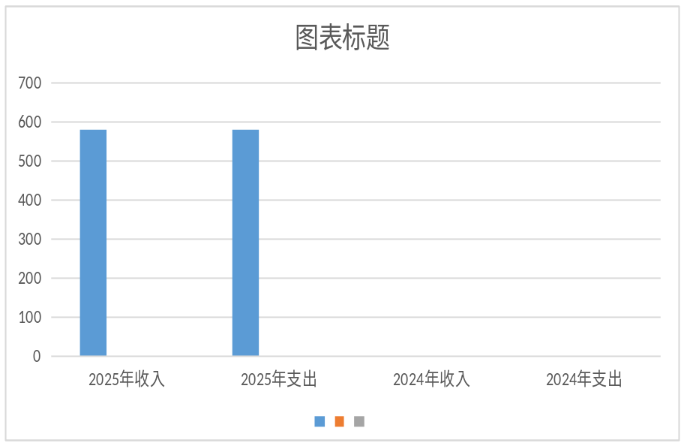
（图1：收、支决算总计变动情况图）

- 收入决算情况说明
2025年本年收入合计579.52万元，其中：一般公共预算财政拨款收入579.52万元，占100%；政府性基金预算财政拨款收入0万元，占0%；国有资本经营预算财政拨款收入0万元，占0%；上级补助收入0万元，占0%；事业收入0万元，占0%；经营收入0万元，占0%；附属单位上缴收入0万元，占0%；其他收入0万元，占0%。
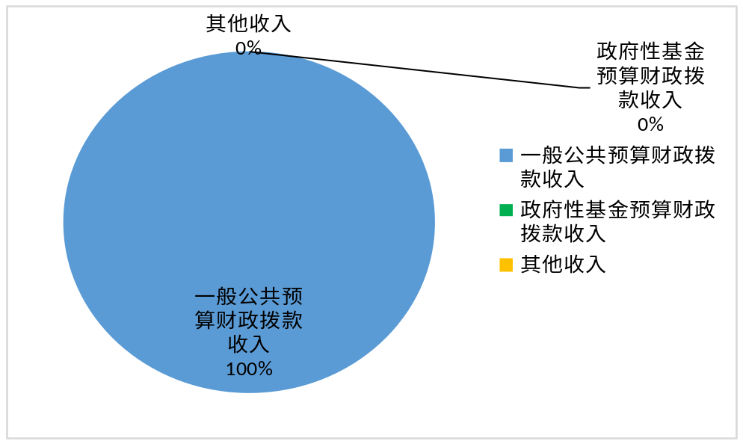

（图2：收入决算结构图）

- 支出决算情况说明

2025年本年支出合计579.52万元，其中：基本支出565.86万元，占97.64%；项目支出13.66万元，占2.36%；上缴上级支出0万元，占0%；经营支出0万元，占0%；对附属单位补助支出0万元，占0%。
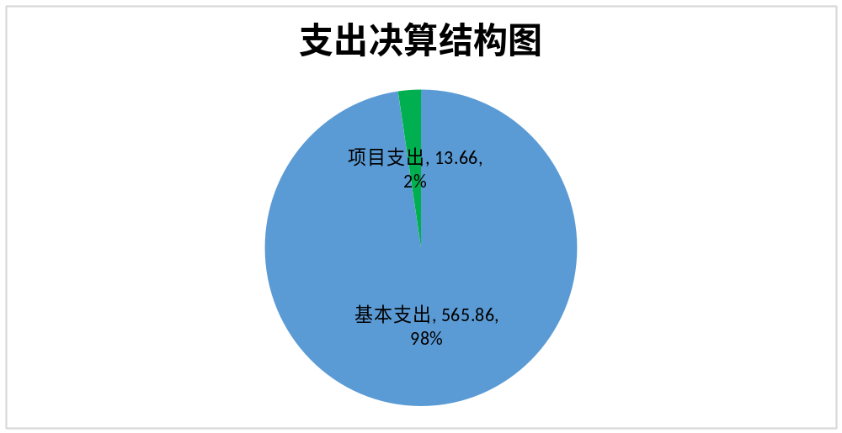（图3：支出决算结构图）

四、财政拨款收入支出决算总体情况说明
2025年财政拨款收入总计579.52万元，与2024年相比，收入增加579.52万元，上升100%。2025年财政拨款支出总计579.52万元，与2024年相比，收入增加579.52万元，上升100%。主要变动原因为2024年度我部为新成立单位，2024年无预算，2025年1月纳入预算单位。
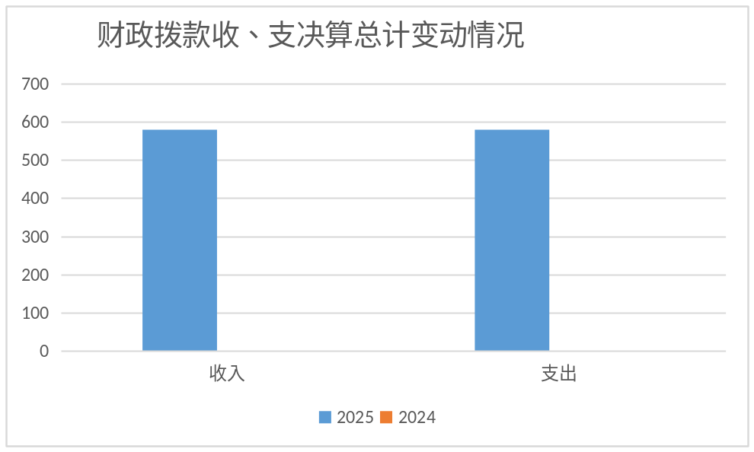
（图4：财政拨款收、支决算总计变动情况）

五、一般公共预算财政拨款支出决算情况说明

（一）一般公共预算财政拨款支出决算总体情况
2025年一般公共预算财政拨款支出579.52万元，占本年支出合计的100%。与2024年相比，一般公共预算财政拨款支出增加579.52万元，上升100%。主要变动原因为2024年度我部为新成立单位，2024年无预算，2025年1月纳入预算单位。
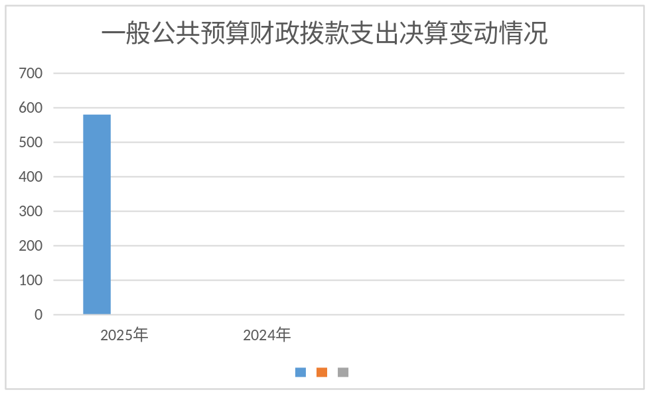
（图5：一般公共预算财政拨款支出决算变动情况）

（二）一般公共预算财政拨款支出决算结构情况
2025年一般公共预算财政拨款支出579.52万元，主要用于以下方面:一般公共服务支出533.76元，占92.10%；社会保障和就业支出25.16万元，占4.34%；卫生健康支出7.89万元，占1.36%；住房保障支出12.71万元，占2.19%。
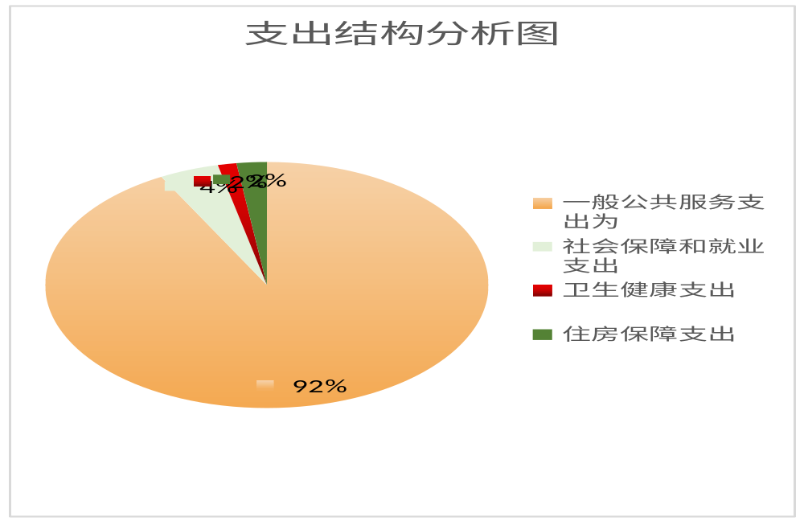
（图6：一般公共预算财政拨款支出决算结构）

（三）一般公共预算财政拨款支出决算具体情况

2025年一般公共预算支出决算数为565.86万元完成预算100%。其中：
1.一般公共服务支出（类）社会工作事务（款）行政运行(项）：支出决算为477.07万元,完成预算100%，决算数与预算数持平。
2.一般公共服务支出（类）社会工作事务（款）事业运行(项）：支出决算为43.03万元,完成预算100%，决算数与预算数持平。
3.社会保障和就业支出（类）行政事业单位养老支出（款）机关事业单位基本养老保险缴费支出（项）:支出决算为16.77万元,完成预算100%，决算数与预算数持平。
4、社会保障和就业支出（类）行政事业单位养老支出（款）机关事业单位职业年金缴费支出(项）：支出决算为8.39万元，完成预算100%，决算数与预算数持平。
5.卫生健康支出（类）行政事业单位医疗（款）事业单位医疗（项）：支出决算为7.89万元，完成预算100%，决算数与预算数持平。
6.卫生健康支出（类）行政事业单位医疗（款）其他行政事业单位医疗支出（项）：支出决算为4.04万元，完成预算100%，决算数与预算数持平。
7.卫生健康支出（类）行政事业单位医疗（款）公务员医疗补助（项）支出决算为0.78万元，完成预算100%，决算数与预算数持平。
8.卫生健康支出（类）其他行政事业单位医疗（款）其他行政事业单位医疗支出（项）：支出决算为0.62万元，完成预算100%，决算数与预算数持平。

9.住房保障支出（类）住房改革支出（款）住房公积金(项）：支出决算为12.71万元，完成预算100%，决算数与预算数持平。

六、一般公共预算财政拨款基本支出决算情况说明
2025年一般公共预算财政拨款基本支出565.86万元，其中：
人员经费支出合计397.72万元，主要包括：基本工资、津贴补贴、奖金、机关事业单位基本养老保险缴费、职业年金缴费、职工基本医疗保险缴费、公务员医疗补助缴费、其他社会保障缴费、住房公积金、其他对个人和家庭的补助支出等。
公用经费支出合计168.14万元，主要包括：办公费、电费、邮电费、差旅费、会议费、培训费、公务接待费、劳务费、福利费、公务用车运行维护费、其他交通费、其他商品和服务支出、生活补助、办公设备购置、公务用车购置费、其他资本性支出等。

七、财政拨款“三公”经费支出决算情况说明

（一）“三公”经费财政拨款支出决算总体情况说明
2025年“三公”经费财政拨款支出决算为23.56万元，完成预算100%，与上年度相比增加23.56万元。与预算数对比的主要原因为2024年度我部为新成立单位，2024年无预算，2025年1月纳入预算单位，与预算数持平。
（二）“三公”经费财政拨款支出决算具体情况说明
2025年“三公”经费财政拨款支出决算中，因公出国（境）费支出决算0万元，占0%；公务用车购置及运行维护费支出决算23.31万元，占100%；公务接待费支出决算0.25万元，占100%。具体情况如下：
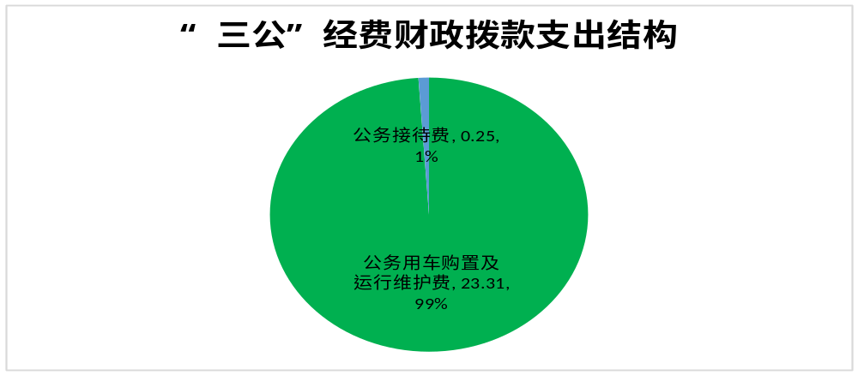
（图7：“三公”经费财政拨款支出结构）

1.因公出国（境）经费支出0万元，完成预算0%。全年安排因公出国（境）团组0次，出国（境）0人,与上年度相比无变化，主要原因为2024年无该笔资金，无变化。
2.公务用车购置及运行维护费支出23.31万元,完成预算100%。其中：公务用车购置支出22.78万元、公务用车运行维护费0.53万元，全年按规定更新购置公务用车1辆，其中：轿车0辆、金额0万元，越野车1辆、金额22.78万元，载客汽车0辆、金额0万元。截至2025年12月31日，单位共有公务用车1辆，其中：轿车0辆、越野车1辆、载客汽车0辆、消防车0辆。
3.公务接待费支出0.25万元，完成预算0%。公务接待费与上年度相比增加0.25万元。与预算数对比的主要原因为2024年度我部为新成立单位，2024年无预算，2025年1月纳入预算单位。
国内公务接待支出0万元。主要用于未开展执行公务支出。国内接待0批次，0人次，共计支出0万元，具体内容无。
外事接待支出0万元。主要用于无外事接待支出。外事接待0批次，0人次，共计支出0万元。
八、政府性基金预算支出决算情况说明
2025年政府性基金预算财政拨款支出0万元。与上年对比无变化
- 国有资本经营预算支出决算情况说明
2025年国有资本经营预算财政拨款支出0万元。与上年对比无变化
- 其他重要事项的情况说明

（一）机关运行经费支出情况
2025年，中共汶川县委社会工作部机关运行经费支出164.14万元，比2024年增加164.14万元，上升100%。主要原因2024年无决算数，主要原因是2024年度我部为新成立单位，2024年无预算，2025年1月纳入预算单位。

（二）政府采购支出情况
2025年，中共汶川县委社会工作部政府采购支出总额9.58万元，其中：政府采购货物支出9.58万元、政府采购工程支出0万元、政府采购服务支出0万元。授予中小企业合同金额0万元，占政府采购支出总额的0%，其中：授予小微企业合同金额8.49万元，占政府采购支出总额的88.62%。

（三）国有资产占有使用情况
截至2025年12月31日，中共汶川县委社会工作部共有车辆1辆，其中：主要领导干部用车0辆、机要通信用车0辆、应急保障用车0辆、其他用车1辆。单价100万元以上专用设备0台（套）。

（四）预算绩效管理情况
2025年我单位整体支出579.52万元，支出与目标申报一致。根据预算绩效管理要求，我单位对2025年部门整体支出进行了自评及评分。
2025年我部门完成4个项目，项目支出共计356.15万元，项目支出与申报目标一致，根据绩效管理要求，2025年度预算编制阶段，组织对4个项目开展了预算事前绩效评估，对4个项目编制了绩效目标，预算执行过程中，选取4个项目开展了绩效监控，组织对4个项目开展绩效自评，其中4个项目绩效报告及自评表详见第四部分附件。
第三部分 名词解释
1.财政拨款收入：指单位从同级财政部门取得的财政预算资金。
2.一般公共服务支出（类）社会工作事务（款）行政运行(项）反映上述项目以外的社会工作事务支出。
3.一般公共服务支出（类）社会工作事务（款）其他社会工作事务支出(项）反映上述项目以外的其他社会工作事务支出。
4.社会保障和就业支出（类）行政事业单位养老支出（款）:机关事业单位基本养老保险单位缴费支出（项）反映机关事业单位实施养老保险制度由单位缴纳的基本养老保险费支出。
5.社会保障和就业支出（类）行政事业单位养老支出05（款）机关事业单位职业年金缴费支出（项）反映机关事业单位实施养老保险制度由单位实际缴纳的职业年金支出。
6.社会保障和就业支出（类）行政事业单位养老支出（款）临时救助（项），反映用于城乡生活困难居民的临时救助支出。
7.卫生健康支出（类）行政事业单位医疗（款）:行政事业单位医疗（项），反映财政部门安排的行政单位（包括实行公务员管理的事业单位，下同）基本医疗保险缴费经费，未参加医疗保险的行政单位的公费医疗经费，按国家规定享受离休人员、红军老战士待遇人员的医疗经费
8.卫生健康支出（类）行政事业单位医疗（款）公务员医疗补助（项），反映财政部门安排的公务员医疗补助经费。
9.卫生健康支出（类）行政事业单位医疗（款）事业单位医疗（项），反映财政部门安排的事业单位基本医疗保险缴费经费，未参加医疗保险的事业单位的公费医疗经费，按国家规定享受离休人员待遇的医疗经费；
10.住房保障支出（类）住房改革支出（款）住房公积金（项），反映行政事业单位按人力资源和社会保障部、财政部规定的基本工资和津贴补贴以及规定比例为职工缴纳的住房公积金；
11.基本支出：指为保障机构正常运转、完成日常工作任务而发生的人员支出和公用支出。
12.项目支出：指在基本支出之外为完成特定行政任务和事业发展目标所发生的支出。
13.“三公”经费：指部门用财政拨款安排的因公出国（境）费、公务用车购置及运行费和公务接待费。其中，因公出国（境）费反映单位公务出国（境）的国际旅费、国外城市间交通费、住宿费、伙食费、培训费、公杂费等支出；公务用车购置及运行费反映单位公务用车车辆购置支出（含车辆购置税）及租用费、燃料费、维修费、过路过桥费、保险费等支出；公务接待费反映单位按规定开支的各类公务接待（含外宾接待）支出。
14.机关运行经费：为保障行政单位（含参照公务员法管理的事业单位）运行用于购买货物和服务的各项资金，包括办公及印刷费、邮电费、差旅费、会议费、福利费、日常维修费、专用材料及一般设备购置费、办公用房水电费、办公用房取暖费、办公用房物业管理费、公务用车运行维护费以及其他费用。

第四部分 附件

附件1:

中共汶川县委社会工作部

2025年预算绩效自评报告

一、部门（单位）基本情况
（一）机构组成。
中共汶川县委社会工作部下属预算二级单位2个，其中行政单位1个，其他事业单位1个。
（二）机构职能。
中共汶川县委社会工作部下设两个股室。
1.综合股。负责机关日常运转，承担综合协调、文电会务、机要保密、信息公开、文书档案、后勤保障等工作。承担部机关及所属单位财务、国有资产管理、内部审计和工会等工作。协调处理信访工作的重大问题、承担人民建议征集有关工作。负责机关绩效管理和其他事项的督查督办。负责有关重要文件起草、重点工作调查研究和规范性文件审查备案工作。承担本部门新闻宣传、节能减排、安全生产、意识形态、综治维稳、扫黑除恶、依法治理、干部人事、机构编制、教育培训、队伍建设、退休干部等工作。
2.业务股。承担贯彻落实和指导实施基层治理和基层政权建设有关政策，指导实施全县党建引领基层治理和基层政权建设。指导健全和落实党建引领基层治理领导体系和工作机制。承担城乡社区治理体系、服务体系和治理能力建设的指导协调和推进工作。承担推动基层民主政治建设有关工作，指导监督基层群众性自治组织规范化建设。
承担指导推动社会工作人才队伍建设、志愿服务人才队伍建设和阵地建设工作，协调推动跨区域有关交流合作。指导开展社会组织工作服务和志愿服务培训，培育志愿精神、志愿文化。组织开展全县性、示范性志愿服务重大活动。
调查研究全县行业商会协会、商会深化改革和转型发展中的重大问题，研究提出加强和改进行业协会、商会党建工作的意见建议。指导全县行业协会、商会基层党组织建设、党员队伍建设、思想政治工作、党的群众工作、外事有关工作、群团组织工作、党风廉政建设和党建其他工作。组织对全县行业协会、商会遵守政治纪律和政治规矩、落实党建责任制情况进行监督检查。负责全县行业协会、商会负责人人选的审核。督促全线行业协会、商会的党组织按期换届。
承担指导、推动全县“两企三新”党建工作、承担相关企业单位、社会组织、就业群体中党员教育、管理、监督和服务的具体指导协调工作。调查研究相关重大问题，提出完善相关领域群众利益协调机制的政策建议。承担指导全县社会组织党建工作。承担对有关部门开展本领域内有关企业单位、社会组织、就业群众党建工作的联系指导工作。
- 人员概况。
截至2025年末，中共汶川县委社会工作部及下属单位总编制 12 名,其中:行政编制 7 名，其他事业编制 5 名。在职人员总数 10 名，其中：行政人员6名，其他事业人员 4 名。

二、部门资金收支情况
（一）收入情况。
中共汶川县委社会工作部2025年年初收入总预算为535.14万元，其中中共汶川县委社会工作部本级年初预算为485.44万元，汶川县社会服务中心年初预算为49.71万元，2025年收入调整预算数为579.52万元，其中：一般公共预算财政拨款收入579.52万元，占比%，政府性基金预算财政拨款收入0万元，占比02%，其他收入为0万元，占比0%。
- 支出情况。
中共汶川县委社会工作部2025支出决算总计579.52万元（其中：中共汶川县委社会工作部本级支出518.47万元，汶川县社会工作服务中心支出61.05万元），其中：一般公共预算财政拨款支出579.52万元，占比100%，政府性基金预算财政拨款支出0万元，占比0%。
（三）结余分配和结转结余情况。
中共汶川县委社会工作部2025年无结转结余。

三、部门预算绩效分析
（一）部门预算总体绩效分析。根据部门预算绩效评价指标体系“总体绩效”涉及二、三级指标进行逐项绩效分析并评分，依次包括履职效能、预算管理、财务管理、资产管理、采购管理等情况。
1.履职效能。我部紧扣“党建引领基层治理、凝聚服务群众、统筹信访工作”核心职责，圆满完成年度各项任务：扎实推进党建引领基层政权建设，健全“横向到边、纵向到底”的协调网络，有效推动基层治理效能提升；规范开展人民信访与建议征集工作，及时回应群众诉求，维护社会和谐稳定；加强社会工作人才队伍建设与志愿服务统筹，提升专业服务能力；严格落实“民为本”工作导向，确保各项社会工作规范运转。财务方面，严格执行预算管理、收支两条线和“一支笔审批”制度，坚决杜绝小金库，厉行节约控制运行成本，以科学管理提升服务质量与群众满意度。综上，根据评分标准，该项指标自评得分 15分。
2.预算管理。我部严格按照上级要求及社会工作服务项目特点编制预算，预算项目紧扣党建引领基层治理、信访服务、社工人才培养、志愿服务等核心业务，预算要素齐全，预算序时进度符合支付进度要求，年终非财政拨款收入结转结余 0万元。预算数与预算执行数存在差异，主要因部分社会工作专项任务（如基层治理项目）由主管部门在预算年度中根据实际工作需要下达。综上，根据评分标准，该项指标自评得分 17分。
3.财务管理。我部建立了财务管理制度，会计核算严格执行行政事业单位会计制度，规范设立会计、出纳岗位，做到岗位分离、权责明晰。各项资金支出严格遵循资金管理要求，主动接受财政部门、县国库支付中心及本单位干部职工监督，重点防范超范围、超标准支出，虚列支出，截留、挤占、挪用社会工作专项资金等情形，确保资金全部用于基层治理、群众服务、社工培训等核心业务。综上，根据评分标准，该项指标自评得分 9分。
4.资产管理。我部严格按照《阿坝州州直行政事业单位国有资产管理办法》等规定，结合实际开展资产管理工作。对固定资产实行“统一领导，分类管理，层层负责，责任到人，合理调配，管用结合，物尽其用”的三级管理模式：第一级设在资产管理部门，第二级为各归口业务部门，第三级为资产具体管理或使用人。对单位价值限额标准以上并在使用过程中基本保持原有物质形态的资产（如设备、培训器材、办公设施等）进行备查登记管理，本年结合资产实际折旧、购置、处置等情况及时办理增减手续，确保固定资产在基层治理服务、社工培训等工作中应用尽用，利用率良好。综上，根据评分标准，该项指标自评得分 8分。
5.采购管理。我部结合单位实际进行采购项目预算编制，对采购项目进行政府采购预算管理，坚持“预算控制、规范执行、归口办理、”的原则，坚持预算控制，以上级部门下达的预算控制数为基础，各采购事项做到在预算额度内执行。政府采购参照《政府采购法》及其实施条例、《四川省政府集中采购目录及标准（2020年版）》（川财规〔2020〕11 号）等文件，各需求部门负责采购需求制定，分管领导、分管财务领导、部长负责审核确认。2025年我单位所有政府采购均来自于小微企业。无违反政府采购相关规定。综上，根据评分标准，该项指标自评得分6分。
（二）部门预算项目绩效分析
常年项目绩效分析。该类项目总数4个，包括重点工作经费、离任村干部补贴、开办经费、公务用车购置费资金，涉及预算总金额356.15万元，1—12月预算执行总体进度为100%，其中：预算结余率大于10%的项目共计0个。
阶段（一次性）项目绩效分析。该类项目总数0个，涉及预算总金额0万元，1—12月预算执行总体进度为0%，其中：预算结余率大于10%的项目共计0个。
1.项目决策（12分）我部项目资金严格按照项目方案及具体发放标准编制预算，所有项目均有股室牵头提出申请，我部审核，报上级主管部门批准实施。综上，根据评分标准，该项指标自评得分12分。
2.项目执行（12分）我部预算项目按照序时进度支付，大部分项目符合支付进度要求。年度中旬，财务室按照财政局要求，做好预算项目绩效运行监控分析。财务室根据项目执行情况据实填报。对于进度落后的项目写明原因，经分管领导审核后，通过预算一体化系统上报财政局审批。综上，根据评分标准，该项指标自评得分12分。
3.目标实现（11分）通过项目的实施，保障了我部的正常运转及发展。综上，根据评分标准，该项指标自评得分11分。
（三）重点领域绩效分析
2025年我单位未涉及国有资本、债券资金、政府采购和政等重点领域。
我部对年内发生的项目进行了绩效评价，将政策和项目全面纳入绩效管理，从数量、质量、时效、成本、效益等方面，综合衡量政策和项目预算资金使用效果。通过自评和外部评价相结合的方式，对预算执行情况开展绩效评价。相关预算项目资金按照资金管理办法使用，资金分配依据充分，额度合理，与单位实际相适应。项目资金使用依据单位财务管理制度支出，资金拨付符合资金支付流程，遵守相关法律法规和相关管理规定，项目支出手续完整。对已形成的支出及时入账，严格按照会计法核算，未出现账账不符、账实不符、科目使用不正确等问题。通过相关项目的执行，保障了我部社会工作正常开展，改善了基层治理和服务群众的能力，推动了党建引领基层治理的深入开展。项目的实施有效提升了社会工作人才队伍的专业化水平，进一步优化了志愿服务体系，为全县基层治理能力的提升提供了坚实保障。
- 绩效结果应用情况。
根据汶川县县财政局的要求，我部对2025年度的部门整体支出开展了绩效自评工作，评价得分为89分。我部将对照评价结果，不断完善预算管理，加强对项目预算的编制，完善预算绩效指标设置，做到预算编制更为精准。
四、评价结论及建议。2025年部门整体支出绩效评价总体情况较好，自评得分89分，其中，总体绩效分值65分，评价得分58分；项目绩效分值35分，评价得分35分；评价指标得分详见附表1。
（二）存在问题
一是单位绩效管理意识薄弱，部门绩效目标设置不够清晰明确。
二是绩效指标制定不严谨。部分项目存在绩效指标制定不严谨的情况，包括指标制定不完整、指标未量化等问题。
（三）改进建议
（1）增强预算管理意识
要认识到预算管理在加强单位内部控制及监督上的作用，对其地位及重要性加以宣传普及，增强单位财务管理部门预算意识，同时使单位全体人员转变原有的预算管理单纯划归财务部门的狭隘观念，增强其参与预算管理的积极性。
（2）科学设置绩效目标
加强推进预算绩效管理。根据年度重点工作任务和年度工作计划制定绩效目标，针对部门专项类项目绩效目标应编制产出、效益、满意度等绩效信息，满足指标明确、细化量化、合理可行的编制要求。加强对相关处室绩效目标填报的培训工作，树立全面推进预算绩效管理的理念。
附表1
部门预算绩效自评打分表
绩效评价指标指标分值 |  |  |  | 指标解释 | 自评得分 | 备注
一级指标 | 二级指标 | 三级指标 | 指标  分值 | 指标解释 | 自评得分 | 备注
总体绩效（65分） | 履职效能  （15分） | XX履职效果 | 15 | 部门整体绩效目标中选定3-5个核心职能目标，反映该项职能目标完成效果情况 | 15
总体绩效（65分） | 预算管理  （25分） | 预算编制质量 | 8 | 部门是否严格按要求编制年初部门预算，年初预算编制的科学性和准确性 | 7
总体绩效（65分） | 预算管理  （25分） | 单位收入统筹 | 4 | 部门统筹自有收入努力程度 | 3
总体绩效（65分） | 预算管理  （25分） | 支出执行管理 | 6 | 部门1至6月、1至10月预算执行情况 | 4
总体绩效（65分） | 预算管理  （25分） | 预算年终结余 | 2 | 部门整体年终预算结余情况
总体绩效（65分） | 预算管理  （25分） | 严控一般性支出 | 5 | 部门严控“三公”经费、会议、培训、差旅、办节办展、办公设备购置、信息化建设和运维、课题经费、竞赛活动、规划编制一般性支出情况 | 3
总体绩效（65分） | 财务管理  （10分） | 财务管理制度 | 4 | 部门财务管理制度建立情况 | 4
总体绩效（65分） | 财务管理  （10分） | 财务岗位设置 | 2 | 部门财务岗位设置是否符合相关财务管理制度要求 | 2
总体绩效（65分） | 财务管理  （10分） | 资金使用规范 | 4 | 部门资金使用是否符合相关财务管理制度规定 | 3
总体绩效（65分） | 资产管理  （9分） | 人均资产变化率 | 3 | 部门人均资产变化情况 | 2
总体绩效（65分） | 资产管理  （9分） | 资产利用率 | 3 | 部门资产超最低使用年限情况 | 3
总体绩效（65分） | 资产管理  （9分） | 资产盘活率 | 3 | 部门闲置一年以上的资产盘活情况 | 3
总体绩效（65分） | 采购管理  （6分） | 支持中小企业发展 | 3 | 部门是否严格执行政府采购促进中小企业发展相关管理办法 | 3
总体绩效（65分） | 采购管理  （6分） | 采购执行率 | 3 | 部门政府采购项目资金支付比例情况 | 3
项目绩效（35分） | 项目决策  （12分） | 决策程序 | 4 | 部门预算项目设立是否按规定履行评估论证、申报程序 | 4
项目绩效（35分） | 项目决策  （12分） | 目标设置 | 4 | 部门预算项目绩效目标与计划期内的任务量、预算安排的资金量匹配情况，绩效目标设置是否科学合理、规范完整、量化细化、预算匹配 | 4
项目绩效（35分） | 项目决策  （12分） | 项目入库 | 4 | 部门预算项目是否在规定时间完成项目入库 | 4
项目绩效（35分） | 项目执行  （12分） | 执行同向 | 4 | 部门预算项目实际列支内容是否与绩效目标设置方向相符 | 4
项目绩效（35分） | 项目执行  （12分） | 项目调整 | 4 | 部门预算项目是否采取对应调整措施 | 4
项目绩效（35分） | 项目执行  （12分） | 执行结果 | 4 | 部门预算项目预算执行情况 | 4
项目绩效（35分） | 目标实现  （11分） | 目标完成 | 4 | 部门预算项目绩效目标数量指标完成情况 | 4
项目绩效（35分） | 目标实现  （11分） | 目标偏离 | 4 | 部门预算项目绩效目标数量指标实现程度与预期目标的偏离情况 | 4
项目绩效（35分） | 目标实现  （11分） | 实现效果 | 3 | 部门预算项目绩效目标效益指标实施效果 | 3
扣分项  （10分） | 被评价部门配合度 |  | - | 被评价对象工作配合情况

附表2
2025年中共汶川县委社会工作部
整体支出绩效目标完成情况自评表
部门名称 |  |  | 中共汶川县委社会工作部本级
年度部门整体支出预算 | 资金总额 |  | 财政拨款 |  | 其他资金
年度部门整体支出预算 | 535.14 |  | 535.14
年度总体  目标 | 2025年县委社会工作部将坚持以习近平新时代中国特色社会主义思想为指导，深入学习贯彻习近平总书记关于社会工作的重要论述和对四川工作系列重要指示批示精神，坚定拥护“两个确立”、坚决做到“两个维护”，认真落实全国全省社会工作部部长、信访局局长座谈会精神和县委部署要求，落实“牵头汇总、统筹协调、重点突破、督办落实”工作思路，坚持一手抓部门组建、一手抓职能承接，推动社会工作高水平开局、高质量发展，围绕“无忧善治共同体”、“无忧志愿者之城”、“无忧法治苑”、“无忧微网格”等品牌建设，以实干打开新局面、以实效展示新作为，为一区两地六示范”战略目标和“四型三园两窗口”“三高地三中心”建设任务贡献社会工作力量。
年度主要  任务 | 任务名称 |  | 主要内容
年度主要  任务 | 一是加强党建引领基层治理 |  | 始终着眼增强党组织政治功能和组织功能，在创新基层组织治理方面纵深推进组织治理、社会治理、经济领域治理“三项治理”，督导《关于破解“小马拉大车”突出问题提升基层治理服务能力的任务清单》，持续优化基层权责清单。
年度主要  任务 | 二是推动信访工作法治化 |  | 从信访工作五化方面创新制度机制，对落实《信访工作条例》进行具体化、规范化，确保实现转办督办到位、依法按时处理到位、失职渎职依法问责到位、违法犯罪行为依法查处到位。
年度主要  任务 | 三是落实“两企三新”领域党建全覆盖 |  | 确立“两企三新”领域党建全覆盖的总体目标,建立健全“两企三新”领域党组织体系，优化组织设置，扩大组织覆盖。
年度绩效  指标 | 一级指标 | 二级指标 | 三级指标 | 绩效指标  性质 | 绩效指标值 | 绩效度量单位 | 权重 | 实际完成  指标值
年度绩效  指标 | 产出指标 | 数量指标 | 完成重点工作 | ≥ | 4 | 项 | 10 | 4
年度绩效  指标 | 产出指标 | 质量指标 | 健全建立各项制度 | 定性 | 建立健全 |  | 10 | 健全
年度绩效  指标 | 产出指标 | 质量指标 | 提高我部工作质量 | 定性 | 良好 |  | 10 | 良好
年度绩效  指标 | 产出指标 | 时效指标 | 完成时间 | ＝ | 2025 | 年 | 10 | 完成
年度绩效  指标 | 效益指标 | 可持续影响指标 | 持续优化基层权责清单 | 定性 | 效果显著 | % | 10 | 效果显著
年度绩效  指标 | 满意度指标 | 满意度指标 | 服务对象满意度指标 满意度 | ≥ | 90 | % | 10 | 满意
年度绩效  指标 | 成本指标 | 经济成本指标 | 预算执行率 | ≥ | 90 | % | 10 | 90

附件2:
中共汶川县委社会工作部
离职村干部生活补贴绩效自评报告

一、项目概况
（一）设立背景及基本情况。按照中共阿坝州委阿坝州人民政府《关于进一步妥善解决离任村干部生活补贴的意见》（阿委发〔2018〕4号）及中共阿坝州委办公室阿坝州人民政府办公室关于印发《2024年全州十大民生实事实施方案》的通知（阿委办〔2024〕33号）要求，离职村干部生活补贴发放标准为：连续9年或累计12年365元/人/月，连续9年或累计12年以上每满1届（3年）增加40元。
（二）实施目的及支持方向。为体现党委政府对离职村干部的深切关怀，进一步改善离职村干部待遇，激发在职村干部工作积极性，增强基层党组织凝聚力。
（三）预算安排及分配管理。该项目资金预算为263.37万元，项目资金符合预算需求和现实需要。
（四）项目绩效目标设置。离职村干部生活补贴按照中共阿坝州委阿坝州人民政府《关于进一步妥善解决离任村干部生活补贴的意见》（阿委发〔2018〕4号）及中共阿坝州委办公室阿坝州人民政府办公室关于印发《2024年全州十大民生实事实施方案》的通知（阿委办〔2024〕33号）执行。
二、评价实施
（一）评价目的。通过对离职村干部生活补贴项目的绩效自评，全面了解该项目的决策、管理、实施方面情况，总结经验，发现问题，提出改进建议，为优化资源配置、提高财政资金使用效益、完善相关政策提供依据。
（二）预设问题及评价重点。预设问题：补助对象认定是否精准？资金发放是否及时足额？政策执行是否规范？评价重点：项目决策的科学性与合规性；资金管理的规范性与安全性；补贴对象的精准性；补贴标准的合理性各项指标的完成情况。
（三）评价选点。本次评价采取全面评价与重点抽查相结合的方式。在全面梳理全县离职村干部生活补贴项目整体情况的基础上，选取了1个镇作为重点评价点进行实地踏勘。
（四）评价方法。采用案卷研究法、问卷调查法等，通过查阅资料（政策文件、财务凭证、发放记录等）、数据分析（预算执行率、发放准确率等）、座谈交流（与镇干部、村干部代表座谈）、电话回访（随机抽取部分补助对象进行满意度调查）等方式进行综合评价。
（五）评价组织。成立由县委社会工作部主要领导任组长，分管领导任副组长，相关业务股室负责人为成员的项目绩效评价工作小组，负责本次自评工作的组织实施，确保评价工作科学、公正、规范开展。
三、绩效分析
（一）通用指标绩效分析。
1.项目决策。项目立项符合国家法律法规和相关政策要求，与社会工作部职责密切相关，是加强基层组织建设、保障和改善民生的重要举措。资金投向设定清晰、合理，指标值可衡量，与年度工作任务和预算资金相匹配。综上所述，该指标自评得分18分。
2.项目管理。项目资金纳入年初预算，来源为财政拨款。资金拨付程序规范，到位及时。资金使用严格执行财务管理制度和专项资金管理办法，实行专账核算，专款专用，确保了资金安全。补助对象由个人申报、村级初审、镇级审核，并进行公示，确保公开、公平、公正。综上所述，该指标自评得分18分。
3.项目实施。离职村干部补贴发放完成完成率100%补贴发放准确率100%，所有发放对象均符合政策规定，发放标准准确无误。补贴资金均按规定时间发放到位，发放及时率达到100%。严格按照政策规定的补助标准执行，未出现超标准或降低标准发放的情况。综上所述，该指标自评得分9分。
4.项目结果。按时足额完成离职村干部补贴发放，有效保障了离职村干部的基本生活，解决了他们的后顾之忧，体现了党和政府的关怀，增强了基层组织的向心力和凝聚力，对维护农村社会稳定、促进民族团结、构建和谐社会起到了积极作用。通过对部分离职村干部的走访和电话回访，他们对党和政府的关怀表示感谢，对补贴发放工作满意度较高，达到了预期目标。综上所述，该指标自评得分9分。
（二）专用指标绩效分析。
1.产业发展（30分）（不适用本项目）
2.民生保障（30分）
3.基础设施（30分）（不适用本项目）
4.行政运转（30分）（不适用本项目）
民生保障：通过严格的“个人申报、村级初审、镇级审核、公示监督”审核机制，确保了补助对象的精准识别，保障范围精准覆盖政策规定的所有对象。补助标准根据任职年限长短分档确定，体现了对不同贡献程度干部的差异化关怀，符合公平与激励相结合的原则。能够有效改善离职村干部的基本生活条件，具有较强的针对性和合理性。年度离职村干部补贴资金均在规定时限内发放到位，发放及时率达到100%，有效保障了补助对象的生活所需，未出现因资金拨付延迟影响群众生活的情况。综上所述，该指标自评得分26分。
（三）个性指标绩效分析。
精准认定补助对象，严格按照程序规范，及时足额发放补贴，不仅保障了离职村干部个人生活，更增强了他们对党和政府的认同感和归属感，间接促进了基层社会的和谐稳定。据各镇反馈，获得补贴的离职村干部积极参与村务监督、矛盾调解等工作，成为维护稳定的重要力量。综上所述，该指标自评得分16分。
四、评价结论
综上所述，“离职村干部生活补贴”项目绩效自评总得分为96分（满分100分），评价等次为“优秀”。项目决策科学、管理规范、实施顺利、成效显著，较好地完成了年度绩效目标，资金使用合规高效，社会效益明显。
- 存在主要问题
无
六、改进建议
无

部门预算项目支出绩效评价表
（2025年度）
部门预算项目支出绩效自评表（2025年度）
项目名称 |  | 51322125T000013081498-离任村干部补贴
主管部门 |  |  |  | 实施单位 （盖章） | 中共汶川县委社会工作部
项目基本情况 | 1.项目年度目标完成情况 | 项目年度目标 |  | 年度目标完成情况
项目基本情况 | 1.项目年度目标完成情况 | 离任村干部补贴发放标准为：连续9年或累计12年及以下365元/人/月，连续9年或累计12年以上每满1届（3年）增加40元。2025年有离村干部431人2633700元。 |  | 顺利完成离任村干部发放，保障了离任村干部的生活补助
项目基本情况 | 2.项目实施内容及过程概述 | 离任村干部补贴发放标准为：连续9年或累计12年及以下365元/人/月，连续9年或累计12年以上每满1届（3年）增加40元。2025年有离村干部431人2633700元。 其中:365元/月104人x12月=455520元; 405元/月72人x12月=349920元; 445元/月52人x12月=277680元; 485元/月35人x12月=203700元; 525元/月37人x12月=233100元; 565元/月24人x12月=162720元; 605元/月18人x12月=130680元; 645元/月14人x12月=108360元; 685元/月20人x12月=164400元; 725元/月15人x12月=130500元; 765元/月8人x12月=73440元; 805元/月7人x12月=67620元; 845元/月5人x12月=50700元; 885元/月5人x12月=53100元; 925元/月3人x12月=33300元; 965元/月12人x12月=138960元
预算执行情况（10分） | 年度预算数（万元） | 年初预算 | 调整后预算数 | 预算执行率 | 权重 | 得分 | 原因
预算执行情况（10分） | 总额 | 263.37 | 243.32 | 100.00% | 10 | 10 | 1.预算执行率=预算执行数/调整后预算数，预算执行率未达到90%的需说明原因（100字以内）;2.年中发生预算调整的（追加或调减）,应单独说明理由；3.其他资金包括：社会投入资金、银行贷款.
预算执行情况（10分） | 其中：财政资金 | 263.37 | 243.32 | 0.00% | / | /
预算执行情况（10分） | 财政专户管理资金 | 0.00 | 0.00 | 0.00% | / | /
预算执行情况（10分） | 单位资金 | 0.00 | 0.00 | 0.00% | / | /
预算执行情况（10分） | 其他资金 |  |  |  | / | /
绩效指标（90分） | 一级指标 | 二级指标 | 三级指标 | 完成值 | 权重 | 得分 | 未完成原因分析
绩效指标（90分） | 产出指标 | 时效指标 | 年底之前 | 发放完成 | 10 | 10
绩效指标（90分） | 产出指标 | 质量指标 | 按标准发放 | 365 | 20 | 20
 | 产出指标 | 数量指标 | 补贴人数 | 431 | 10 | 10
 | 效益指标 | 社会效益指标 | 村干部满意度提升 | 90 | 20 | 20
 | 效益指标 | 社会效益指标 | 离任村干部补贴体系 | 日渐完善 | 10 | 10
 | 满意度指标 | 服务对象满意度指标 | 离任村干部满意度 | 90 | 10 | 10
 | 成本指标 | 经济成本指标 | 支付总额 | 243.32 | 10 | 10
合计 |  |  |  |  | 100 | 100
评价结论 | 严格执行严相关政策，保障离任村干部补贴，足额发放，项目自评100分。
存在问题 | 无
改进措施 | 无

中共汶川县委社会工作部
重点工作经费专项资金专项预算项目
绩效自评报告
一、项目概况
（一）设立背景及基本情况。为深入贯彻党中央关于加强基层治理、推进社会工作高质量发展的决策部署，落实上级部门关于社会工作宣传、民生诉求响应、党建引领基层治理、志愿服务体系建设及新就业群体服务保障的工作要求，依据《中华人民共和国预算法》、县级财政专项经费管理相关规定，设立社会工作部重点工作经费项目。本项目为社会工作核心运转类专项经费，主管部门为 社会工作部，主要承担社会工作宣传宣讲、人民意见建议征集、党建引领基层治理和基层政权建设、志愿服务组织实施、新就业群体服务阵地建设提升等重点工作的日常运行保障，确保各项社会工作任务有序推进、落地见效，全面提升辖区社会工作服务质效与民生保障水平。
（二）实施目的及支持方向。本项目实施的主要目的是:聚焦社会工作主责主业，强化政策宣传引导，畅通民意诉求渠道，夯实党建引领基层治理根基，健全志愿服务体系，优化新就业群体服务保障，全面提升社会工作专业化、规范化水平，兜牢民生服务底线，促进社会和谐稳定。
主要工作任务：开展社会工作政策法规及服务内容宣传宣讲；系统收集、整理、反馈人民意见建议；推进党建引领基层治理机制完善与基层政权建设；组织开展常态化及节点性志愿服务活动；打造新就业群体服务示范阵地，完善服务设施与功能。聚焦五大核心方向：一是社会工作宣传宣讲，提升政策知晓率与群众参与度；二是人民意见建议征集，保障群众诉求表达与权益维护；三是党建引领基层治理和基层政权建设，强化基层治理组织保障；四是志愿服务体系建设，丰富服务内容与活动形式；五是新就业群体服务阵地建设提升，优化新就业群体服务体验。确保各项重点工作 “资金到位、执行到位、成效到位”。
（三）预算安排及分配管理。申报项目预算金额为 40万元，资金来源为财政资金，其中财政资金 40 万元，自有资金 0 万元。资金分配严格遵循 “按需分配、重点倾斜、专款专用” 原则。资金一次性下达至项目单位，由单位根据重点工作开展，按财务管理规定支付使用。
（四）项目绩效目标设置。项目整体绩效目标是按时、保质、保量完成重点工作各项工作，确保单位在预定时间完成各项重点工作任务。
二、评价实施
（一）评价目的。本次绩效自评旨在全面检验“单位重点工作经费”项目资金使用的经济性、效率性、效益性和规范性。通过系统评价，衡量项目是否达到预期绩效目标，总结项目管理经验，发现资金使用和项目实施过程中存在的问题，为加强财政资金管理、提高预算编制科学性和未来类似项目绩效管理提供依据。
（二）预设问题及评价重点。预设问题包括：预算编制是否精准、资金使用是否专款专用、采购程序是否规范、设备与装修质量是否达标、项目完成是否及时、是否有效保障单位运转等。评价重点将围绕资金支出全过程及其实施效果，对项目决策、过程管理、产出成果和综合效益进行综合评价。
（三）评价选点。本项目为一次性拨付至本级单位的重点工作经费，因此，本次评价以项目单位本级为唯一评价点位，进行全面的案卷研究和实地核查，不涉及抽样选点。
（四）评价方法。根据项目情况和评价重点，采取单位自评法对重点工作经费专项资金项目开展自评。
（四）评价组织。
评价组织人员构成和职责分工：
评价小组长：孙权（部长）
副组长：毕挺（副部长）
评价小组成员：郑怡（办公室工作人员）、泽仁当州（办公室工作人员）、杨静（财务室）。财务室负责牵头展开绩效自评，根据专项预算项目绩效评价指标体系中相关指标对评价对象实施自评，形成项目评价表以及自评报告，客观反映项目总体情况、绩效目标完成和实现的各项效益情况，及时发现存在的主要问题，提出工作建议。
三、绩效分析
根据项目预算绩效评价指标体系 “通用指标”“专用指标”“个性指标” 涉及的二、三级指标进行逐项绩效分析并评分。
（一）通用指标绩效分析。
（1）决策程序
项目设立依据充分，符合机构改革和单位成立的客观需要。申报程序规范，经过党组会或相关决策会议集体研究。资金投向明确，严格限定于保障开办的基本支出。综上所述，该指标自评得分6分。
（2）规划论证
单位已制定并执行相应的财务管理制度和采购管理办法。资金为一次性分配，管理责任明确。在项目执行过程中，对资金使用进行了必要的内部监控和审核。综上所述，该指标自评得分6分。
（3）资金投向
项目符合专项设立的基本规范和程序要求，属于公共财政支持范围，符合地方事权支出责任划分原则，与相关部门同类项目或部门内部无相关项目重复。综上所述，该指标自评得分6分。

2.项目管理。
（1）制度办法
单位已制定并执行相应的财务管理制度和采购管理办法。资金为一次性分配，管理责任明确。在项目执行过程中，对资金使用进行了必要的内部监控和审核。综上所述，该指标自评得分2分。
（2）分配管理
财政局按照财政要求分配资金，资金分配严格按管理办法执行，决策程序符合管理要求，及时高效。综上所述，该指标自评得分10分。
（3）绩效监管
项目按财政要求全面完成绩效目标（含事前评估）、绩效评价、以前年度问题整改等预算绩效管理工作。综上所述，该指标自评得分6分。
3.项目实施。
（1）预算执行
严格按照预算计划进行支出，确保资金使用的精准性和有效性。在预算执行过程中，未出现超预算或资金挪用的情况，所有支出均与开办经费直接相关，体现了预算管理的规范性和严谨性。通过严格的财务审核，预算执行率达到预期目标，为项目的顺利实施提供了坚实的经费保障。综上所述，该指标自评得分6分。
（2）资金使用
项目资金管理严格。本单位建立了完善的财务管理制度和专项资金使用流程，确保资金使用的合法性、规范性和透明性。此项目资金支付手续完整，审批程序合规，未发现截留、挪用、超支等情况。综上所述，该指标自评得分3分。
4.项目结果。
（1）目标完成
项目基本完成预期目标，实施结果与绩效目标相匹配，综上所述，该指标自评得分6分。
（2）完成时效
项目按照序时进度及时支付，全年预算完成率100%。综上所述，该指标自评得分3分。
（二）专用指标绩效分析。
1.产业发展（30分）（不适用本项目）
2.民生保障（30分）（不适用本项目）
3.基础设施（30分）（不适用本项目）
4.行政运转。（30分）
（1）用途合规性。
经费全部用于规定用途，无用于违规接待、超标采购、铺张浪费等非行政运转领域情况，用途合规率100%。综上所述，该指标自评得分9分。
（2）程序合规性。经费支出、物资采购均严格履行申报、审批、实施、备案等流程，手续完备，留痕完整，无违规程序支出情况。综上所述，该指标自评得分9分。
（3）标准合规性。100%。综上所述，该指标得分。综上所述，该指标自评得分9分。
（三）个性指标绩效分析。
结合重点工作运行及行政运转核心属性，设定机关干部职工满意度个性指标：
干部职工满意度（16分）：机关后勤保障、经费保障水平满足干部职工工作需求，干部职工对机关运行及保障工作满意度达96%，得分14分。
- 评价结论
综合以上分析，本单位“单位开办经费”项目专项预算绩效自评总得分为97分（满分100分），评价等次为“优秀”。项目立项依据充分，决策程序规范；资金管理严格，使用合规高效；按时保质完成了全部开办任务，产出成果符合预期；有效保障了新单位的顺利启动和正常运转，社会效益显著，内部满意度高，全面实现了项目设立的绩效目标。
- 存在主要问题
无。
- 改进建议
无。
部门预算项目支出绩效自评表（2025年度）
项目名称 |  | 51322125T000013030798-重点工作经费
主管部门 |  |  |  | 实施单位 （盖章） | 中共汶川县委社会工作部
项目基本情况 | 1.项目年度目标完成情况 | 项目年度目标 |  | 年度目标完成情况
项目基本情况 | 1.项目年度目标完成情况 | 社会工作宣传和宣讲工作经费 2.人民意见建议征集工作经费（购买、印制人民意见建议征集工作相关文件资料和宣传资料)。 3.党建引领基层治理和基层政权建设工作经费。4.志愿服务工作经费（ 1.开展志愿宣传活动及联合志愿服务活动。开展国际志愿者日（12月5日）、学雷锋纪念日（3月5日）宣传活动。舞台搭建、展板制作、制作宣传折页、宣传袋等、与州级县级行业志愿服务队联合开展志愿服务活动，购买物资及提供志愿者伙食等经费）。5.服务新就业群体阵地建设提升工作经费（1：示范试点打造：每年选择打造一个服务新就业群体阵地，通过打造快递休息站、外卖小哥驿站、志愿者休息岗亭等形式多样的试点打造，制作宣传展示区、文化活动区、交流互动区、便民服务区，为新就业群体提供“温馨港湾”和“能量补给站”、阵地场景建设：设置休息区，购买办公桌椅、沙发、饮水机等常用设备）等各类培训及相关工作经费。 |  | 顺利完成年度目标任务
项目基本情况 | 2.项目实施内容及过程概述 | 包含：1.社会工作宣传和宣讲工作经费（1.部机关阵地建设及氛围营造。其中包含机关建设及社工文化氛围营造，各镇社工站提升。线上宣传载体建设。其中包含微信公众号运行维护、互联网网站建设维护。社会工作宣传。其中定制全年中国社会工作报刊、开展社会工作的理念、做法、成效等宣传报道资料。宣传视频制作费用。 2.人民意见建议征集工作经费（购买、印制人民意见建议征集工作相关文件资料和宣传资料)。 3.党建引领基层治理和基层政权建设工作经费（1.参照《四川省省直机关培训费管理办法》（川财行〔2017〕77号），按培训标准执行，拟对7个乡镇村社区“两委”常职干部、社区工作者成员等从事基层治理工作分管领导及工作人员开展重点培训、制作基层治理相关文件及宣传展板、基层治理及基层政权相关工作经费）。4.志愿服务工作经费（ 1.开展志愿宣传活动及联合志愿服务活动。开展国际志愿者日（12月5日）、学雷锋纪念日（3月5日）宣传活动。舞台搭建、展板制作、制作宣传折页、宣传袋等、与州级县级行业志愿服务队联合开展志愿服务活动，购买物资及提供志愿者伙食等经费）。5.服务新就业群体阵地建设提升工作经费（1：示范试点打造：每年选择打造一个服务新就业群体阵地，通过打造快递休息站、外卖小哥驿站、志愿者休息岗亭等形式多样的试点打造，制作宣传展示区、文化活动区、交流互动区、便民服务区，为新就业群体提供“温馨港湾”和“能量补给站”、阵地场景建设：设置休息区，购买办公桌椅、沙发、饮水机等常用设备）等各类培训及相关工作经费。
预算执行情况（10分） | 年度预算数（万元） | 年初预算 | 调整后预算数 | 预算执行率 | 权重 | 得分 | 原因
预算执行情况（10分） | 总额 | 40.00 | 40.00 | 100.00% | 10 | 10 | 1.预算执行率=预算执行数/调整后预算数，预算执行率未达到90%的需说明原因（100字以内）;2.年中发生预算调整的（追加或调减）,应单独说明理由；3.其他资金包括：社会投入资金、银行贷款.
预算执行情况（10分） | 其中：财政资金 | 40.00 | 40.00 | 0.00% | / | /
预算执行情况（10分） | 财政专户管理资金 | 0.00 | 0.00 | 0.00% | / | /
预算执行情况（10分） | 单位资金 | 0.00 | 0.00 | 0.00% | / | /
预算执行情况（10分） | 其他资金 |  |  |  | / | /
绩效指标（90分） | 一级指标 | 二级指标 | 三级指标 | 完成值 | 权重 | 得分 | 未完成原因分析
绩效指标（90分） | 产出指标 | 时效指标 | 完成率 | 1 | 15 | 15
绩效指标（90分） | 产出指标 | 质量指标 | 保障体系 | 进一步提升 | 10 | 10
 | 产出指标 | 数量指标 | 开展工作 | 5 | 15 | 15
 | 产出指标 | 时效指标 | 资金支出 | 100 | 10 | 10
 | 效益指标 | 社会效益指标 | 开展各类工作知晓率 | 95 | 20 | 20
 | 满意度指标 | 满意度指标 | 群众满意度 | 90 | 10 | 10
 | 成本指标 | 经济成本指标 | 支出金额 | 40 | 10 | 10
合计 |  |  |  |  | 100
评价结论 | 100%完成相关经费支出，项目自评100分。
存在问题 | 无
改进措施 | 无
中共汶川县委社会工作部
公务用车购置专项资金专项预算项目
绩效自评报告

一、项目概况
（一）设立背景及基本情况。我单位于2024年5月成立，主要负责组织、协调、指导全县社会工作、党建引领基层治理和基层政权建设、“两企三新”党建、志愿服务等多方面工作，因工作范围广，同时需频繁深入乡镇、社区、农村进行调研、指导等，故在开展工作时需要良好的车辆保障。因我部现有公务用车系2008年1月购置的公务用车（车牌号川U55005、车辆识别代码：JTEBU25J975092311、车型：越野车、品牌型号：丰田、陆地巡洋舰JTEBU25J175），至今已行驶了67万余公里。因使用年限长,车辆损耗大,该车目前存在耗油量大、维修次数多、维修费用高等现状,现有车况难以维持正常车辆运行,严重影响工作的顺利开展。经报请县公车办批准，同意我部更新1辆排气量3.0（含）以下、车价25万以内的国产越野车公务用车。
（二）实施目的及支持方向。本项目实施的主要目的是通过更新公务用车，保障单位各项公务活动的顺利开展，提升工作效率与出行安全，同时降低旧车高额的维修费用和油耗。主要工作任务包括：严格按照公务用车配备标准和采购流程，完成车辆的选型、采购、验收及落户。项目支持方向严格限定于购置公务用车本身及相关必要费用，确保资金专款专用。项目资金管理严格执行单位既有的财务管理制度和收支业务管理规定，实行专款专用，确保资金安全规范。
（三）预算安排及分配管理。本项目预算总额为22.78万元，资金来源为财政拨款。
（四）项目绩效目标设置。在规定时限内，按程序购置符合标准、质量合格的公务用车，保障单位正常运转，提升公务出行效率与安全性。
二、评价实施
（一）评价目的。本次绩效自评旨在全面检验“公务用车购置项目”资金使用的规范性、经济性、效率性和效果性。通过系统评价，衡量项目是否达到预期绩效目标，总结采购与资金管理经验，发现预算编制、执行及项目管理中存在的问题，为加强财政资金管理、提高未来年度预算精准性和项目管理水平提供依据。
（二）预设问题及评价重点。预设问题包括：预算编制是否精准、资金执行率是否达标、采购程序是否规范合规、车辆质量与配置是否符合标准、项目完成是否及时、是否有效提升公务保障能力等。评价重点将围绕资金支出全过程及其实施效果，对项目决策、过程管理、产出成果和综合效益进行综合评价。
（三）评价选点。本项目为用于本单位购置车辆的专项经费，因此，本次评价以项目单位本级为唯一评价点位，进行全面的案卷研究和实地核查，不涉及抽样选点。
（四）评价方法。根据项目情况和评价重点，采取单位自评法对公务用车购置专项资金项目开展自评。
（五）评价组织。
评价组织人员构成和职责分工：
评价小组长：孙权（部长）
副组长：毕挺（副部长）
评价小组成员：郑怡（办公室工作人员）、泽仁当州（办公室工作人员）、杨静（财务室）。财务室负责牵头展开绩效自评，根据专项预算项目绩效评价指标体系中相关指标对评价对象实施自评，形成项目评价表以及自评报告，客观反映项目总体情况、绩效目标完成和实现的各项效益情况，及时发现存在的主要问题，提出工作建议。
三、绩效分析
根据项目预算绩效评价指标体系“通用指标”“专用指标”“个性指标”涉及二、三级指标进行逐项绩效分析并评分。
（一）通用指标绩效分析。

1.项目决策。
（1）决策程序
项目设立依据充分，符合单位车辆编制和实际用车需求。决策程序规范，购车计划经过必要论证和审批。资金投向明确，严格限定于公务用车购置。综上所述，该指标自评得分6分。
（2）规划论证
项目支付程序规范，项目按照财政及主管部门规定的程序设立；项目绩效目标设置科学合理，该指标自评得分6分。
（3）资金投向
项目符合专项设立的基本规范和程序要求，属于公共财政支持范围，符合地方事权支出责任划分原则，与相关部门同类项目或部门内部无相关项目重复。综上所述，该指标自评得分6分。

2.项目管理。
（1）制度办法
项目执行遵循单位内部财务管理制度和政府采购管理办法。资金为一次性分配，用途明确。在采购过程中，有专人负责监督，确保流程合规。综上所述，该指标自评得分2分。
（2）分配管理
财政局按照财政要求分配资金，资金分配严格按管理办法执行，决策程序符合管理要求，及时高效。综上所述，该指标自评得分10分。
（3）绩效监管
项目按财政要求全面完成绩效目标（含事前评估）、绩效评价、以前年度问题整改等预算绩效管理工作。综上所述，该指标自评得分6分。
3.项目实施。
（1）预算执行
严格按照预算计划进行支出，确保资金使用的精准性和有效性。在预算执行过程中，未出现超预算或资金挪用的情况，所有支出均与公务用车购置直接相关，体现了预算管理的规范性和严谨性。通过严格的财务审核，预算执行率达到预期目标，为项目的顺利实施提供了坚实的经费保障。综上所述，该指标自评得分6分。
（2）资金使用
项目资金管理严格。本单位建立了完善的财务管理制度和专项资金使用流程，确保资金使用的合法性、规范性和透明性。在本次购车项目中，严格执行政府采购相关规定，报销程序正规，付款依据充分，会计核算准确，财务监控有效。综上所述，该指标自评得分3分。

4.项目结果。
（1）目标完成
项目基本完成预期目标，实施结果与绩效目标相匹配，综上所述，该指标自评得分5分。
（2）完成时效
项目按照序时进度及时支付，全年预算完成率100%。该指标自评得分3分。
（二）专用指标绩效分析。
1.产业发展（30分）（不适用本项目）
2.民生保障（30分）（不适用本项目）
3.基础设施（30分）（不适用本项目）
4.行政运转（30分）
（1）用途合规性。公务用车是保障党政机关履行公共服务职能的基本物质条件。随着我县社会工作的不断深入和发展，我部承担的职责日益繁重，包括但不限于基层治理、社会组织培育与管理、社会工作人才队伍建设、信访等多方面工作。以上工作需频繁深入乡镇、社区、农村进行指导和服务，工作量显著增加，可靠的交通工具更是不可或缺。因此该项目的实施是必要的。综上所述，该指标自评得分10分。
（2）程序合规性。我部在申请车辆报废和更新公务用车过程中，得到县机关事务管理局的正式批复，符合编制管理和配备标准的相关规定。综上所述，该指标自评得分10分。
（3）标准合规性。公务用车配备严格执行《党政机关公务用车管理办法》规定，车辆编制和配备标准均符合相关政策要求。车辆因报废、调拨等原因导致编制空缺时，及时补充车辆是确保政策合规性的必要措施。综上所述，该指标自评得分10分。
（三）个性指标绩效分析。公车验收合格率（8分）：指标值100%。质量符合合同要求，运行正常，合格率100%。综上所述，该指标自评得分8分。
内部员工满意度（8分）：指标值≥90%。通过向单位全体员工发放问卷10份，回收有效问卷10份，统计结果显示对现有办公条件、设备使用便利性的综合满意度为95%，达到预期目标。综上所述，该指标自评得分7分。
综上所述，该指标自评得分共计15分。
四、评价结论
综合以上分析，本单位“公车购置”项目专项预算绩效自评总得分为99分（满分100分），评价等次为“优秀”。项目立项依据充分，决策程序规范；资金管理严格，使用合规高效；按时保质完成了全部开办任务，产出成果符合预期；有效保障了新单位的顺利启动和正常运转，社会效益显著，内部满意度高，全面实现了项目设立的绩效目标。
五、存在主要问题
无。
六、改进建议
无。

部门预算项目支出绩效自评表（2025年度）
项目名称 |  | 51322126T000014636755-公务用车购置费
主管部门 |  |  |  | 实施单位 （盖章） | 中共汶川县委社会工作部
项目基本情况 | 1.项目年度目标完成情况 | 项目年度目标 |  | 年度目标完成情况
项目基本情况 | 1.项目年度目标完成情况 | 根据《阿坝州机关事务管理局关于阿坝州公务用车集中采购交付相关事宜的通知》要求，我部在州机关事务管理局公务用车集中采购工作中采购汉兰达2.5L智能电混双擎四驱精英版7座越野车1辆，中标金额22.78万元。 |  | 顺利完成年度目标任务
项目基本情况 | 2.项目实施内容及过程概述 | 根据《阿坝州机关事务管理局关于阿坝州公务用车集中采购交付相关事宜的通知》要求，我部在州机关事务管理局公务用车集中采购工作中采购汉兰达2.5L智能电混双擎四驱精英版7座越野车1辆，中标金额22.78万元。
预算执行情况（10分） | 年度预算数（万元） | 年初预算 | 调整后预算数 | 预算执行率 | 权重 | 得分 | 原因
预算执行情况（10分） | 总额 | 22.78 | 22.78 | 100.00% | 10 | 10 | 1.预算执行率=预算执行数/调整后预算数，预算执行率未达到90%的需说明原因（100字以内）;2.年中发生预算调整的（追加或调减）,应单独说明理由；3.其他资金包括：社会投入资金、银行贷款.
预算执行情况（10分） | 其中：财政资金 | 22.78 | 22.78 | 0.00% | / | /
预算执行情况（10分） | 财政专户管理资金 | 0.00 | 0.00 | 0.00% | / | /
预算执行情况（10分） | 单位资金 | 0.00 | 0.00 | 0.00% | / | /
预算执行情况（10分） | 其他资金 |  |  |  | / | /
绩效指标（90分） | 一级指标 | 二级指标 | 三级指标 | 完成值 | 权重 | 得分 | 未完成原因分析
绩效指标（90分） | 产出指标 | 质量指标 | 按公车管理办法保管 | 进一步提升 | 10 | 10
绩效指标（90分） | 产出指标 | 时效指标 | 按文件要求进行支付 | 支付完成 | 20 | 20
 | 产出指标 | 数量指标 | 购置汉兰达2.5L智能电混双擎四驱精英版7座越野车1辆 | 1 | 10 | 10
 | 效益指标 | 可持续发展指标 | 确保我部车辆正常运行 | 95 | 10 | 10
 | 效益指标 | 社会效益指标 | 公车深入乡镇、社区、农村进行指导和服务 | 94 | 20 | 20
 | 满意度指标 | 满意度指标 | 更好的服务全县社会发展大局 | 92 | 10 | 10
 | 成本指标 | 经济成本指标 | 总车价 | 22.78 | 10 | 10
合计 |  |  |  |  | 100 | 100
评价结论 | 100%完成相关经费支出，项目自评100分。
存在问题 | 无
改进措施 | 无

中共汶川县委社会工作部
开办经费专项资金专项预算项目
绩效自评报告

一、项目概况
（一）设立背景及基本情况。根据《中共汶川县委 汶川县人民政府关于印发<汶川县机构改革方案>的通知》精神，本单位于2024年5月正式成立。为保障新成立单位能够顺利启动并高效运转，满足其履行核心职能、开展对外服务的基本需求，特设立“单位开办经费”项目。本项目旨在通过购置必要的办公设备、家具、信息化系统，以及进行必要的办公场所简易装修等，为工作人员提供基础的办公条件，确保单位从成立之初即能正常开展各项业务工作。
（二）实施目的及支持方向。本项目实施的主要目的是解决新单位“从无到有”的核心问题，保障其日常行政运转和业务开展的基本物质条件。主要工作任务包括：1.采购办公设施设备；2.进行办公场所的必要装修与布置；3.支付开办初期必要的其他费用。项目支持方向严格限定于与新单位开办直接相关的、保障基本运转的支出，不用于与开办无关的其他行政开支或业务经费。
（三）预算安排及分配管理。本项目预算总额为30万元，全部为财政专项拨款。预算编制依据充分，经过详细的需求论证和市场价格调研。资金分配原则为“保障基本、按需核定”，主要考虑因素包括：单位编制人数、办公场地面积、基本办公设备配置标准、必要的初期运行费用等。资金一次性下达至项目单位，由单位根据开办实际进度和合同约定，按财务管理规定支付使用。
（四）项目绩效目标设置。项目整体绩效目标是按时、保质、保量完成开办期各项准备工作，确保单位在预定时间内具备正常办公条件并投入运转。
二、评价实施
（一）评价目的。本次绩效自评旨在全面检验“单位开办经费”项目资金使用的经济性、效率性、效益性和规范性。通过系统评价，衡量项目是否达到预期绩效目标，总结项目管理经验，发现资金使用和项目实施过程中存在的问题，为加强财政资金管理、提高预算编制科学性和未来类似项目绩效管理提供依据。
（二）预设问题及评价重点。预设问题包括：预算编制是否精准、资金使用是否专款专用、采购程序是否规范、设备与装修质量是否达标、项目完成是否及时、是否有效保障单位运转等。评价重点将围绕资金支出全过程及其实施效果，对项目决策、过程管理、产出成果和综合效益进行综合评价。
（三）评价选点。本项目为一次性拨付至本级单位的开办经费，因此，本次评价以项目单位本级为唯一评价点位，进行全面的案卷研究和实地核查，不涉及抽样选点。
（四）评价方法。根据项目情况和评价重点，采取单位自评法对开办经费专项资金项目开展自评。
（五）评价组织。
评价组织人员构成和职责分工：
评价小组长：孙权（部长）
副组长：毕挺（副部长）
评价小组成员：郑怡（办公室工作人员）、泽仁当州（办公室工作人员）、杨静（财务室）。财务室负责牵头展开绩效自评，根据专项预算项目绩效评价指标体系中相关指标对评价对象实施自评，形成项目评价表以及自评报告，客观反映项目总体情况、绩效目标完成和实现的各项效益情况，及时发现存在的主要问题，提出工作建议。
三、绩效分析
根据项目预算绩效评价指标体系“通用指标”“专用指标”“个性指标”涉及二、三级指标进行逐项绩效分析并评分。
（一）通用指标绩效分析。

1.项目决策。
（1）决策程序
项目设立依据充分，符合机构改革和单位成立的客观需要。申报程序规范，经过党组会或相关决策会议集体研究。资金投向明确，严格限定于保障开办的基本支出。综上所述，该指标自评得分6分。
（2）规划论证
单位已制定并执行相应的财务管理制度和采购管理办法。资金为一次性分配，管理责任明确。在项目执行过程中，对资金使用进行了必要的内部监控和审核。综上所述，该指标自评得分6分。
（3）资金投向
项目符合专项设立的基本规范和程序要求，属于公共财政支持范围，符合地方事权支出责任划分原则，与相关部门同类项目或部门内部无相关项目重复。综上所述，该指标自评得分6分。

2.项目管理。
（1）制度办法
单位已制定并执行相应的财务管理制度和采购管理办法。资金为一次性分配，管理责任明确。在项目执行过程中，对资金使用进行了必要的内部监控和审核。综上所述，该指标自评得分2分。
（2）分配管理
财政局按照财政要求分配资金，资金分配严格按管理办法执行，决策程序符合管理要求，及时高效。综上所述，该指标自评得分10分。
（3）绩效监管
项目按财政要求全面完成绩效目标（含事前评估）、绩效评价、以前年度问题整改等预算绩效管理工作。综上所述，该指标自评得分6分。
3.项目实施。
（1）预算执行
严格按照预算计划进行支出，确保资金使用的精准性和有效性。在预算执行过程中，未出现超预算或资金挪用的情况，所有支出均与开办经费直接相关，体现了预算管理的规范性和严谨性。通过严格的财务审核，预算执行率达到预期目标，为项目的顺利实施提供了坚实的经费保障。综上所述，该指标自评得分6分。
（2）资金使用
项目资金管理严格。本单位建立了完善的财务管理制度和专项资金使用流程，确保资金使用的合法性、规范性和透明性。此项目资金支付手续完整，审批程序合规，未发现截留、挪用、超支等情况。综上所述，该指标自评得分3分。

4.项目结果。
（1）目标完成
项目基本完成预期目标，实施结果与绩效目标相匹配，综上所述，该指标自评得分6分。
（2）完成时效
项目按照序时进度及时支付，全年预算完成率100%。综上所述，该指标自评得分3分。
（二）专用指标绩效分析。
1.产业发展（30分）（不适用本项目）
2.民生保障（30分）（不适用本项目）
3.基础设施（30分）（不适用本项目）
4.行政运转。（30分）
（1）用途合规性。
经核查，所有资金支出均用于办公设备购置、办公用品采购、场所简易装修、开办初期必要的经费等，与项目设定的支持方向完全一致，未发现用于其他无关支出。综上所述，该指标自评得分10分。
（2）程序合规性。设备购置和装修工程均严格执行政府采购相关规定，履行了需求论证、招标或询价、合同签订、验收等程序。大额支出均经过集体决策，手续齐全，程序规范。综上所述，该指标自评得分10分。
（3）标准合规性。所购办公设备型号、价格符合市场行情和国有资产配置标准；装修标准符合简约实用原则，未发现超标配置、豪华装修等情况。综上所述，该指标自评得分10分。
（三）个性指标绩效分析。
办公设备验收合格率（8分）：指标值100%。实际所有采购设备均到货验收，质量符合合同要求，运行正常，合格率100%。综上所述，该指标自评得分8分。
内部员工满意度（8分）：指标值≥90%。通过向单位全体员工发放问卷10份，回收有效问卷10份，统计结果显示对现有办公条件、设备使用便利性的综合满意度为95%，达到预期目标。综上所述，该指标自评得分7分。
综上所述，该指标自评得分共计16分。
四、评价结论
综合以上分析，本单位“单位开办经费”项目专项预算绩效自评总得分为99分（满分100分），评价等次为“优秀”。项目立项依据充分，决策程序规范；资金管理严格，使用合规高效；按时保质完成了全部开办任务，产出成果符合预期；有效保障了新单位的顺利启动和正常运转，社会效益显著，内部满意度高，全面实现了项目设立的绩效目标。
五、存在主要问题
无。
六、改进建议
无。

部门预算项目支出绩效自评表（2025年度）
项目名称 |  | 51322125T000013985536-开办经费
主管部门 |  |  |  | 实施单位 （盖章） | 中共汶川县委社会工作部
项目基本情况 | 1.项目年度目标完成情况 | 项目年度目标 |  | 年度目标完成情况
项目基本情况 | 1.项目年度目标完成情况 | 按要求购买办公用房及办公用品费 |  | 顺利完成年度目标任务
项目基本情况 | 2.项目实施内容及过程概述 | 开办经费，用于办公用房及办公用品费
预算执行情况（10分） | 年度预算数（万元） | 年初预算 | 调整后预算数 | 预算执行率 | 权重 | 得分 | 原因
预算执行情况（10分） | 总额 | 30.00 | 30.00 | 100.00% | 10 | 10 | 1.预算执行率=预算执行数/调整后预算数，预算执行率未达到90%的需说明原因（100字以内）;2.年中发生预算调整的（追加或调减）,应单独说明理由；3.其他资金包括：社会投入资金、银行贷款.
预算执行情况（10分） | 其中：财政资金 | 30.00 | 30.00 | 0.00% | / | /
预算执行情况（10分） | 财政专户管理资金 | 0.00 | 0.00 | 0.00% | / | /
预算执行情况（10分） | 单位资金 | 0.00 | 0.00 | 0.00% | / | /
预算执行情况（10分） | 其他资金 |  |  |  | / | /
绩效指标（90分） | 一级指标 | 二级指标 | 三级指标 | 完成值 | 权重 | 得分 | 未完成原因分析
绩效指标（90分） | 产出指标 | 时效指标 | 年底完成 | 支付完成 | 10 | 10
绩效指标（90分） | 产出指标 | 数量指标 | 装修办公地点 | 1 | 10 | 10
 | 产出指标 | 质量指标 | 按标准进行办公用房装修及采购 | 90 | 20 | 20
 | 效益指标 | 社会效益指标 | 办公经费体系 | 日渐完善 | 20 | 20
 | 效益指标 | 可持续影响指标 | 确保我部正常运行办公 | 95 | 10 | 10
 | 满意度指标 | 满意度指标 | 更好的服务全县社会发展大局 | 90 | 10 | 10
 | 成本指标 | 经济成本指标 | 支付总额 | 30 | 10 | 10
合计 |  |  |  |  | 100 | 100
评价结论 | 100%完成相关经费支出，项目自评100分。
存在问题 | 无
改进措施 | 无

第五部分附表

一、收入支出决算总表

二、收入决算表

三、支出决算表

四、财政拨款收入支出决算总表

五、财政拨款支出决算明细表

六、一般公共预算财政拨款支出决算表

七、一般公共预算财政拨款支出决算明细表

八、一般公共预算财政拨款基本支出决算表

九、一般公共预算财政拨款项目支出决算表

十、政府性基金预算财政拨款收入支出决算表

十一、国有资本经营预算财政拨款收入支出决算表

十二、国有资本经营预算财政拨款支出决算表

十三、财政拨款“三公”经费支出决算表

